ФГБОУ ВО «БГПУ» им. М. Акмуллы

Центр развития одаренности школьников

**ЗАДАНИЯ**

**по МАТЕМАТИКЕ**

**для учащихся 6 класса**

**Задача № 1.**



**1100+910-15+0=1995**

**Задача № 2.**



**Шесть гостей (верен только ответ сестры) . Если гостей больше 6, то верны оба ответа. Если гостей меньше 6, то оба ответа ложны.**

**Задача № 3.**

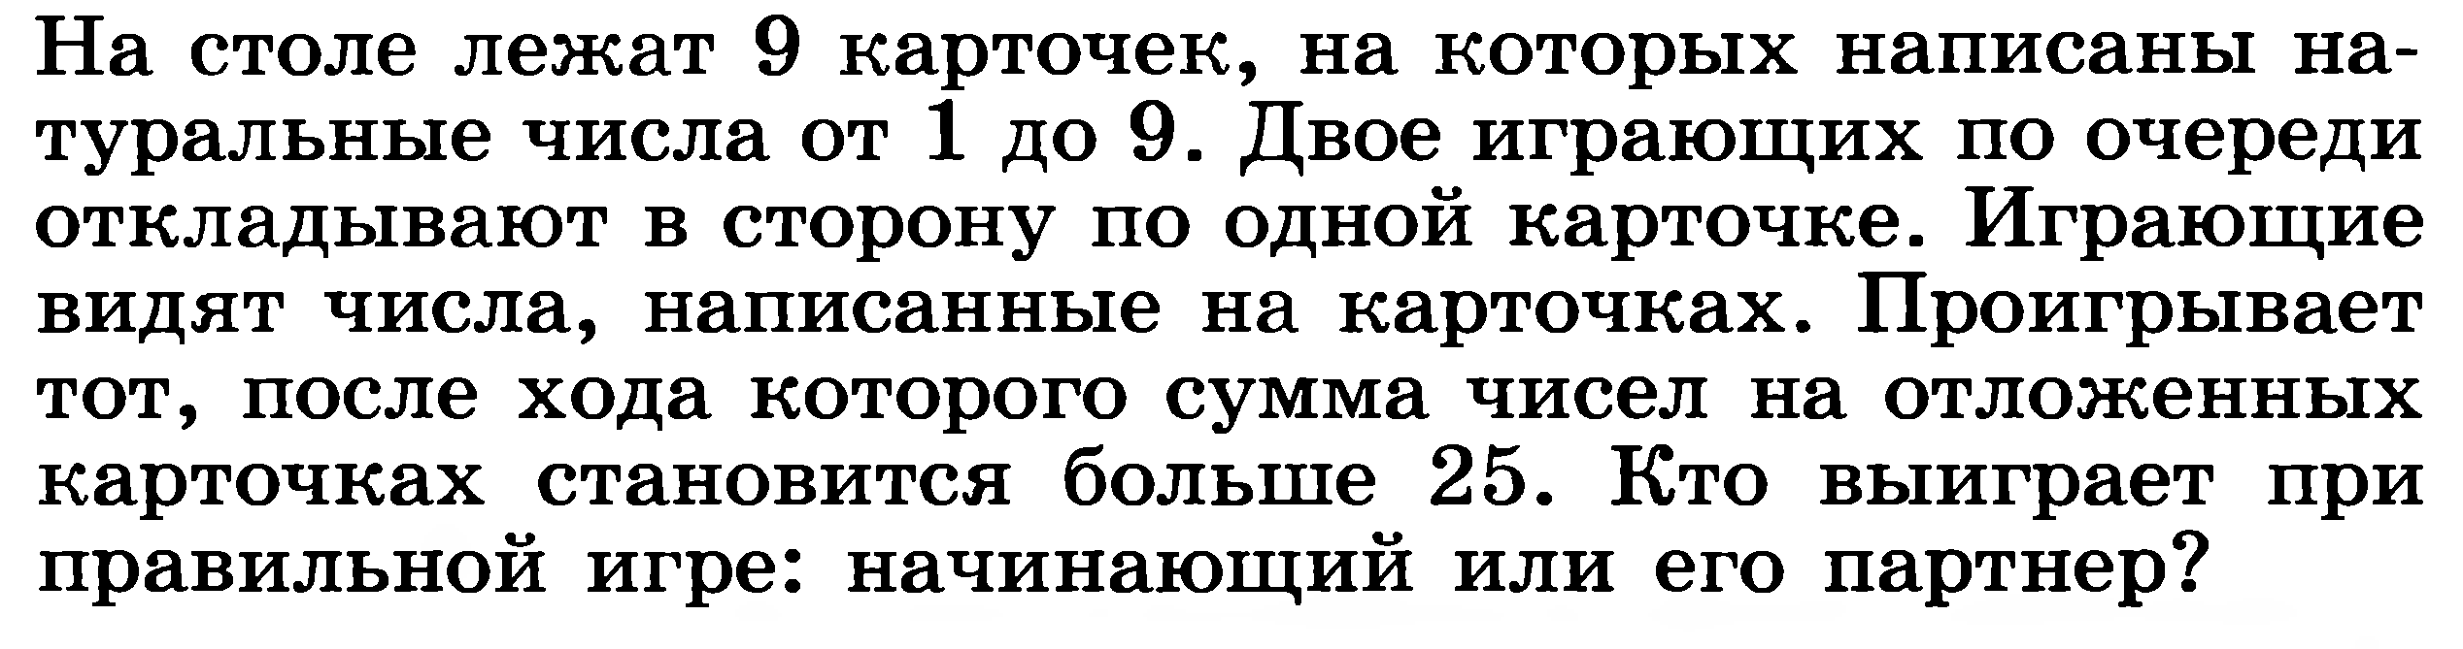

1+3+5+7+9=25 (1 игрок)  
2+4+6+8=20 (2 игрок)

ВЫПОЛНИЛ

Фамилия Шайдуллин

Имя Вильдан

Отчество Альбертович

Класс 6

Школа N7

Город (село) Туймазы

Район Туймазинский

Ф.И.О. учителя **Абдуллина Альбина Музеяновна**